中信能源采购管理平台
供应商投标
操作手册

采购管理平台项目组
2025年08月

文档修订记录
版本号 | 版本修订内容 | 修订时间 | 修改人 | 审核人
V1.0 | 增加“供应商投标”操作说明 | 20250820

目 录
1. 邀请招标项目 4
1.1 邀请回执 4
1.1.1 邀请回执 4
1.2 购买文件 5
1.2.1 购买招标文件 5
1.2.1.1 填写购标信息 6
1.2.2 下载文件 7
1.3 澄清管理 8
1.3.1 招标/采购文件澄清 8
1.4 投标文件管理 9
1.4.1 客户端编制投标文件 9
1.4.2 绑定CA证书 10
1.4.3 递交投标文件 11
1.5 参与线上开标 13
1.5.1 签到 13
1.5.2 开标异议 16
1.5.3 解密 17
1.5.4 签名 20
1.5.5 开标过程记录查看 22
1.6 中标候选公示查看 23
1.7 中标结果公告查看 23
1.8 通知书查看 24
2. 非招标项目 25
2.1 竞争性谈判项目 25
2.1.1 公开竞争性谈判项目 25
2.1.1.1 项目参与 25
2.1.1.2 项目报名 26
2.1.2 邀请竞争性谈判项目-邀请回执 27
2.1.3 购买文件、文件下载、采购文件澄清 27
2.1.4 首轮报价 27
2.1.4.1 网上报价 27
2.1.4.2 撤回报价 29
2.1.5 多轮报价 29
2.1.5.1 多轮报价管理 29
2.1.5.2 撤回报价 31
2.1.6 成交通知书查看 32
2.2 竞争性磋商 33
2.3 询比价 33
2.4 单一来源 33

邀请招标项目
注：公开招标项目由代理机构负责实施采购，公开招标项目不需要供应商在中信泰富能源采购管理平台中报价及投标。

邀请回执

邀请回执
招标人邀请投标人参与项目后，投标人需要对投标邀请做反馈。投标人有2种方式回复是否参加该采购项目。方式1：通过【投标】-【我的项目】进入回执页面，（如图1-1）所示；方式2：通过【投标】-【我的项目】进入回执页面，（如图1-2）所示；
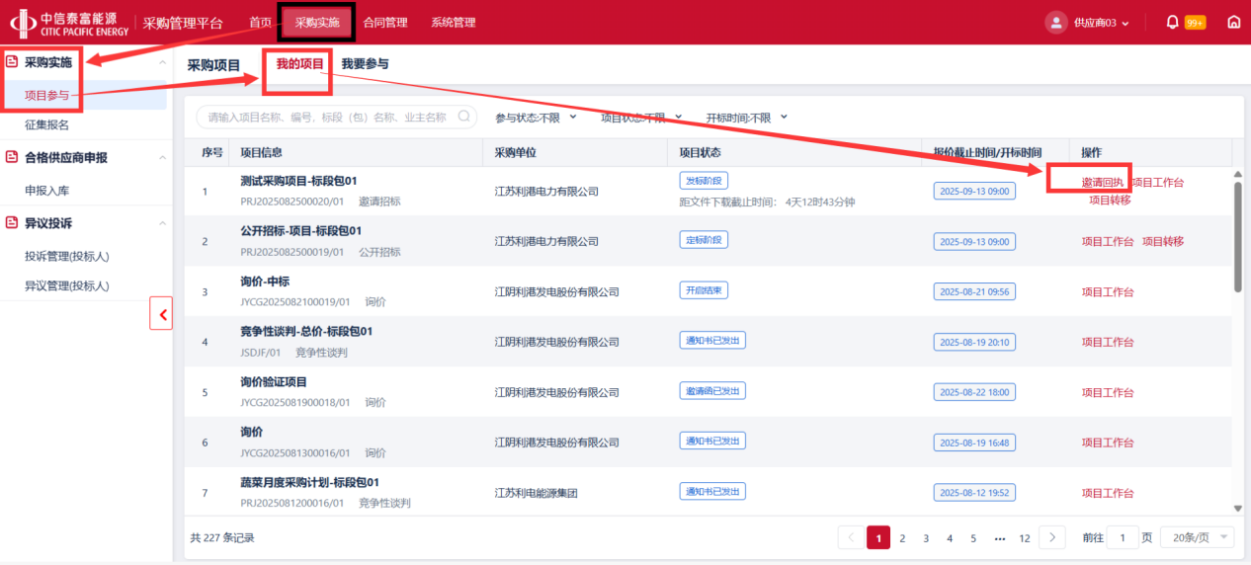
图1-1
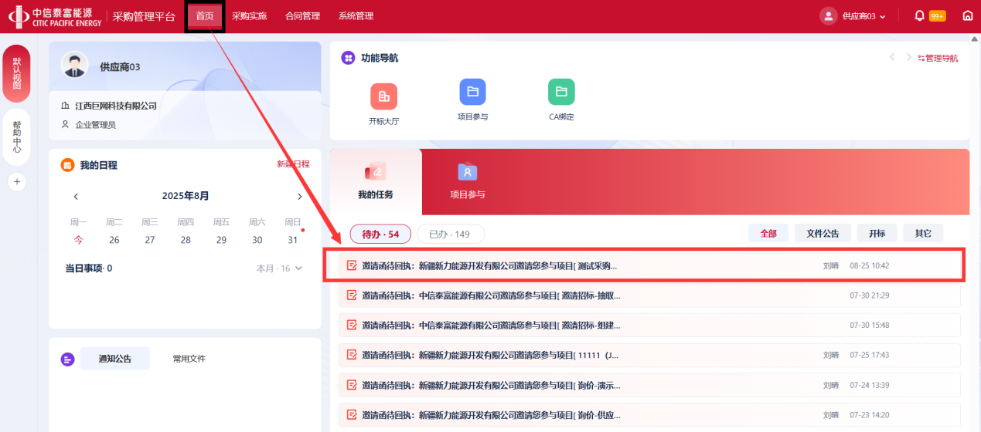
图1-2

投标人点击【邀请回执】或者待办名称，进入邀请回执确认页面，如图1-3所示
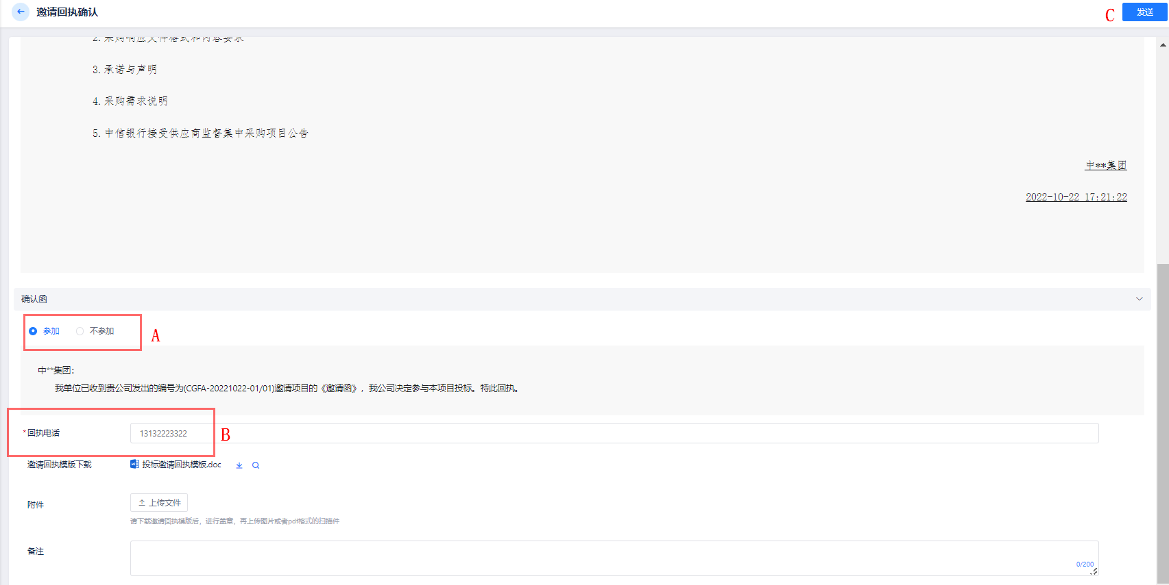
图1-3

操作说明：
A：选择是否参加，必填项
B：输入回执电话，必填项
C：点击【发送】，邀请回执信息发送至采购负责人

购买文件
注：邀请招标项目，招标文件费一般情况下为免费，不收取招标文件费用。如果招标文件收费，操作说明如下“购买招标文件”章节所示；如果招标文件不收费，请忽略“购买招标文件”章节。

购买招标文件
投标人/供应商通过点击【投标】-【投标项目管理】-【我的项目】，进入已经参与的项目查询页面，如图
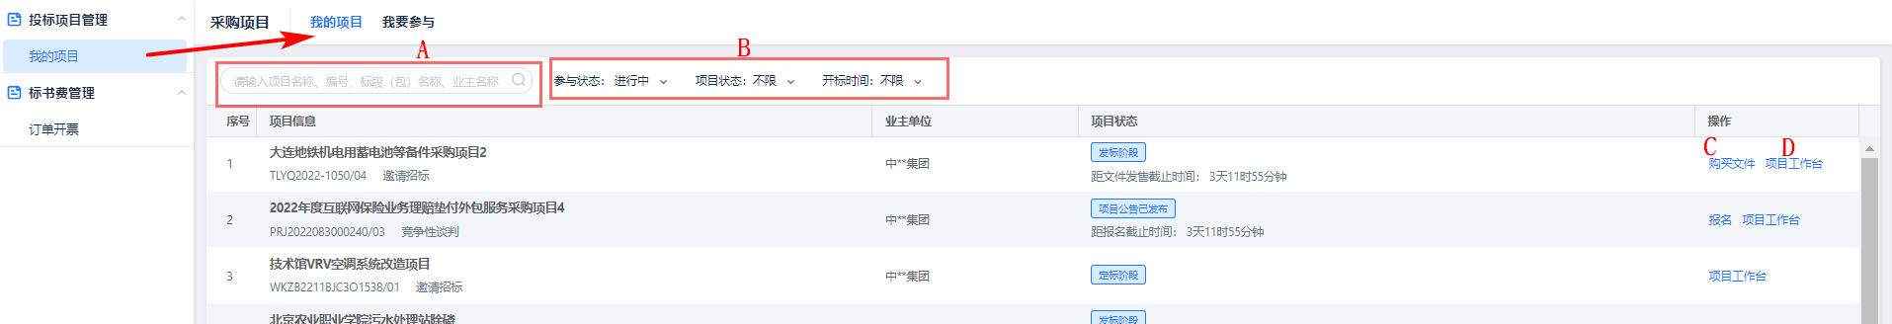

操作说明：
A：可输入项目名称、编号、标段（包）名称、业主名称查询条件，系统自动筛选查询结果
B：参与状态、项目状态、开标时间为下拉框，可选择不同的值，系统自动筛选对应的的查询结果
C：点击【购买文件】，页面跳转到订单信息维护页面（如下图1.2-1），投标人将线下购标标书的付款记录上传至系统中
D：点击【项目工作台】，可进入项目的集中操作台页面

填写购标信息
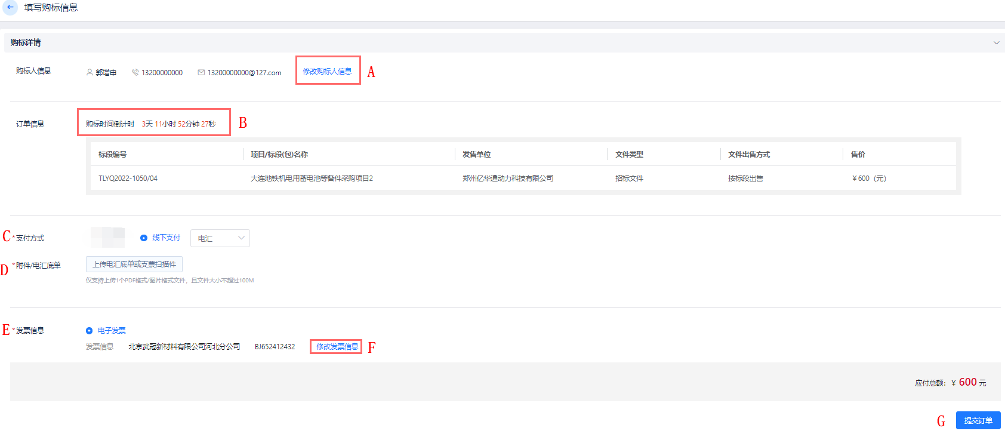
图1.2-1
操作说明：
A：显示购标人信息，为自动带入，如缺少信息或有修改需求可点击进行修改
B：显示购标截止时间，订单基本信息，包括标段编号、名称、发售单位、文件出售类型，文件出售方式以及售价等信息
C：选择支付方式：线下支付，线下支付分为电汇、现金和支票，线下支付需要采购负责人进行订单符合，网上支付成功则可以直接进行文件下载
D：当线下支付方式为电汇和支票时，必须要上传电汇底单或支票扫描件
E：选择电子发票，无纸质发票
F：点击【修改发票信息】进行补充(如图1.2-2)
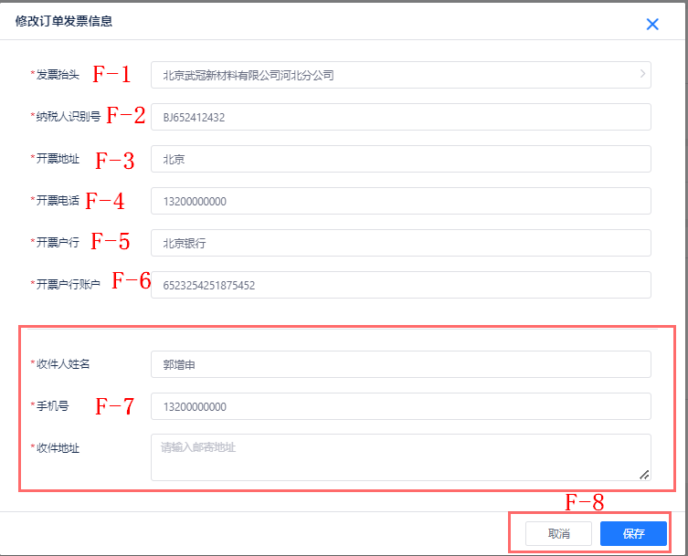
图1.2-2
F-1：填写发票抬头，为必填项
F-2：填写纳税人识别号，为必填项
F-3：填写开票地址，为必填项
F-4：填写开票电话，必填项，自动带入，不可修改
F-5：填写开票户行，必填项
F-6：填写开票户行账号，必填项
F-7：当选择【纸质发票】时需要填写收件人信息，收件人姓名，手机号与收件地址都为必填项
F-8：点击【取消】取消修改，点击【保存】保存修改的发票信息
G：点击【提交订单】，订单提交至采购负责人复核，订单状态变为待复核，且待复核订单不允许修改

下载文件
投标人/供应商通过点击【采购实施】-【投标项目管理】-【我的项目】，进入已经参与的项目查询页面，如
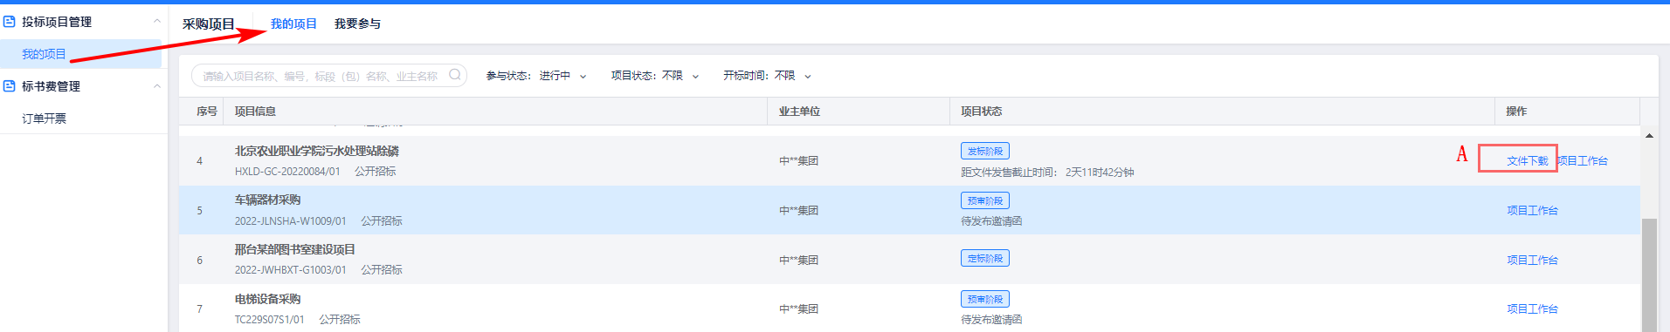

操作说明：
A：订单已复核或为文件获取方式为免费下载的项目/标段，显示文件下载按钮，点击【文件下载】/【预审文件下载】下载招标或预审文件。

澄清管理

招标/采购文件澄清
投标人/供应商于项目工作台点击【招标文件澄清】，可进入招标/采购文件澄清页面，如

操作说明：
A：点击【我提出的问题】，显示投标人/供应商向采购负责人提出的所有问题。
B：点击【回复/澄清】，显示采购负责人对该投标人/供应商提出的澄清或回复的所有问题，如
C：点击【提出问题】按钮，进入提出澄清问题页面，如下所示：
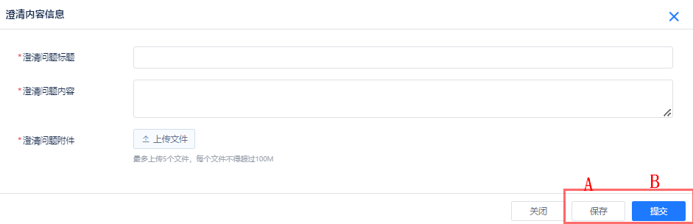

操作说明：
A：保存填写的澄清信息，采购负责人不可见。
B：提交填写的澄清信息，采购负责人可以查看到。

操作说明：
A：点击【确认】，弹出澄清确认页面，如下 所示
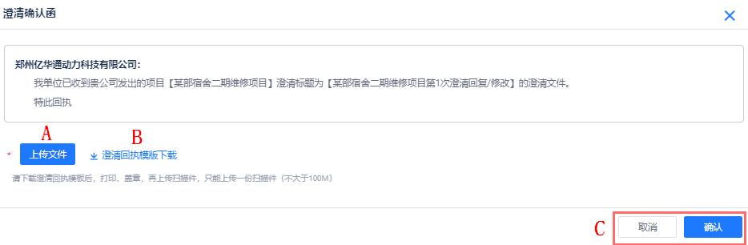

操作说明：
A：点击下载澄清回执模板
B：上传打印、盖章后的澄清回执扫描件
C：点击【确认】按钮，弹出CA签名弹框需进行CA验证，如下所示
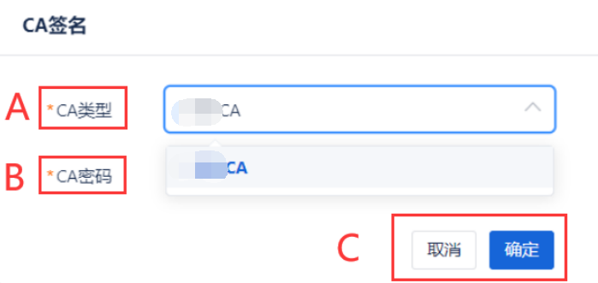

操作说明：
A：选择CA类型
B：输入CA密码
C：点击【确定】按钮，发送至采购负责人告知已经接收到了此条澄清；点击【取消】按钮，CA签名弹框消失

投标文件管理

客户端编制投标文件
邀请招标项目，需要使用投标客户端编制投标文件，并且使用CA对投标文件进行加密和解密，投标客户端编制投标文件请参考“中信泰富能源采购管理平台-“投标客户端”操作手册-V1.0”分册，CA申请及CA如何使用请参考“中信泰富能源采购管理平台-“CA使用说明”分册，此处不做赘述。

绑定CA证书
网上开标项目，投标人在递交投标文件之前需要先绑定CA，目前仅支持西部CA绑定，点击【系统管理】-【证书管理】-【CA绑定】，进入如下 页面：
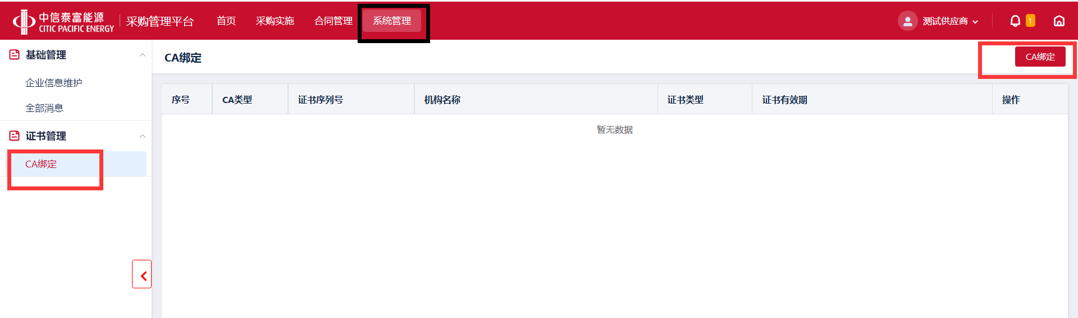

操作说明：
A：点击【CA绑定】，弹出如下 弹框：
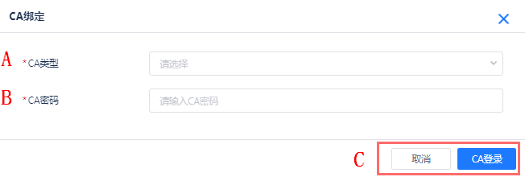

操作说明：
（计算机USB插口插入CA）
A：点击弹出下拉框，从下拉框中选择CA类型
B：输入已插入的CA密码
C：点击【CA登录】，弹出CA绑定页面，如下
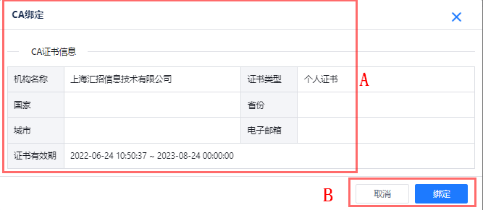

操作说明：
A：显示此CA相关信息
B：点击【绑定】，下面的列表中显示CA证书详细信息，如 ，该CA与该投标人唯一对应，CA即代表了投标人的身份。

递交投标文件
投标文件编制完成且CA绑定完成之后，即可递交投标文件，点击项目工作台的【递交投标文件】按钮进入如下页面 ：
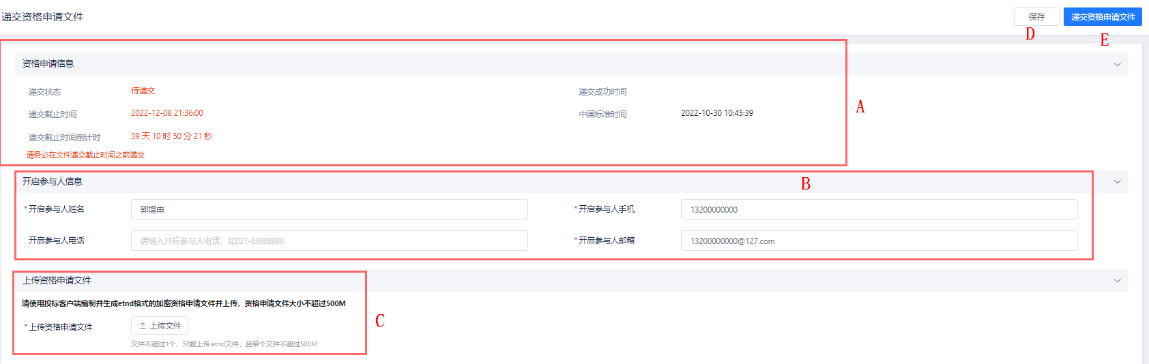

操作说明：
A：对于递交状态、递交截止时间、截止时间倒计时等信息显示，递交截止时间到，将不允许递交投标文件
B：开标参与人姓名、开标参与人手机、邮箱默认带出，可修改，必填项
C：点击【上传文件】，上传投标客户端编制完成的etnd格式的投标文件（商技价文件/资格预审文件/整本文件）
D：点击【保存】，页面信息保存，仅自己可见
E：点击【递交投标文件】，弹出CA登录页面，输入CA类型及密码，点击登录进行CA验证，验证成功后→确认递交，投标文件递交至采购负责人
投标人成功递交投标文件后，页面显示如下
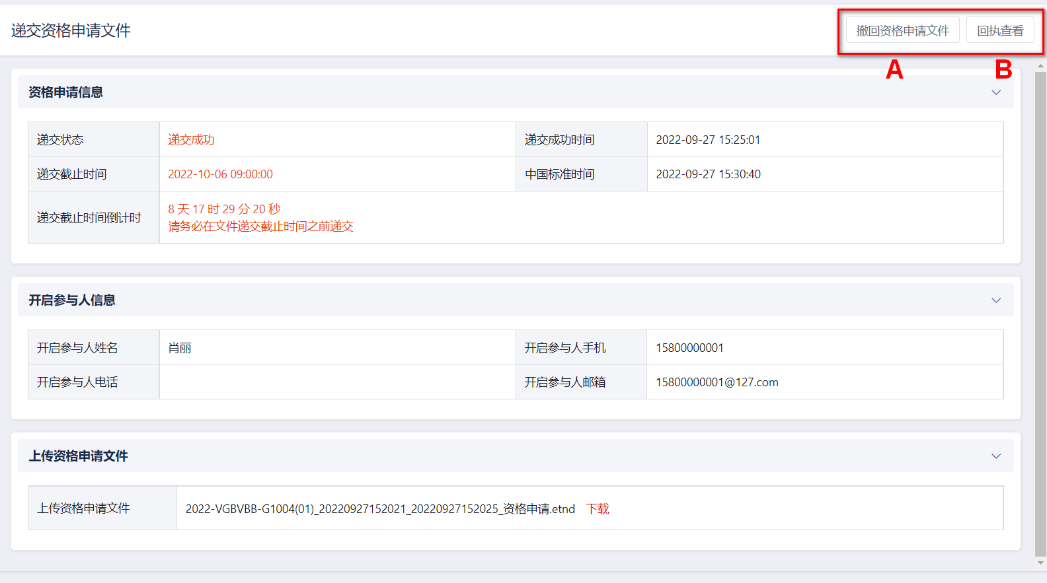

操作说明：
A：递交投标文件成功后，在开标之前可点击【撤回投标文件】，撤回已递交的投标文件
B：点击【回执查看】，弹出回执文件查看页面，如下
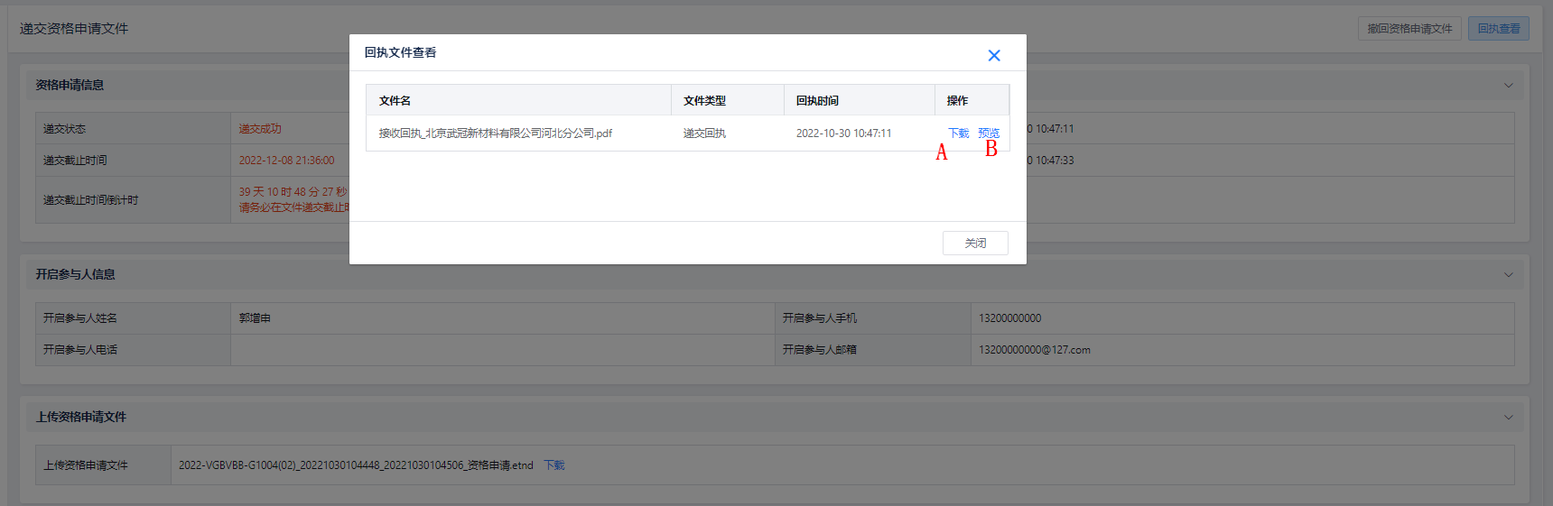

操作说明：
A：点击【下载】，下载递交回执文件
B：点击【预览】，预览递交回执文件

参与线上开标

签到
进入开标大厅有三种方式，分别是首页点击待办点击进入 、首页快捷入口点击进入 、项目工作台点击
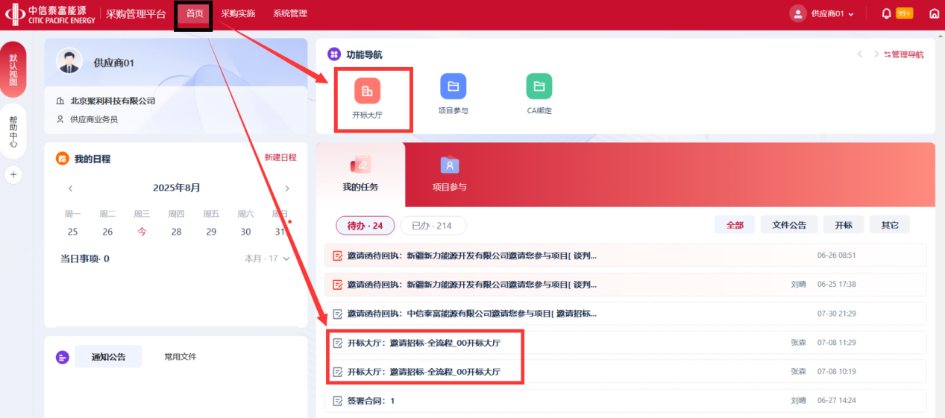

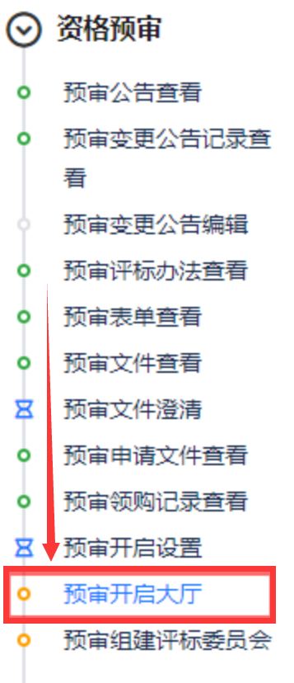

投标人可随意选择任意一种方式进入，进入页面如下 ：
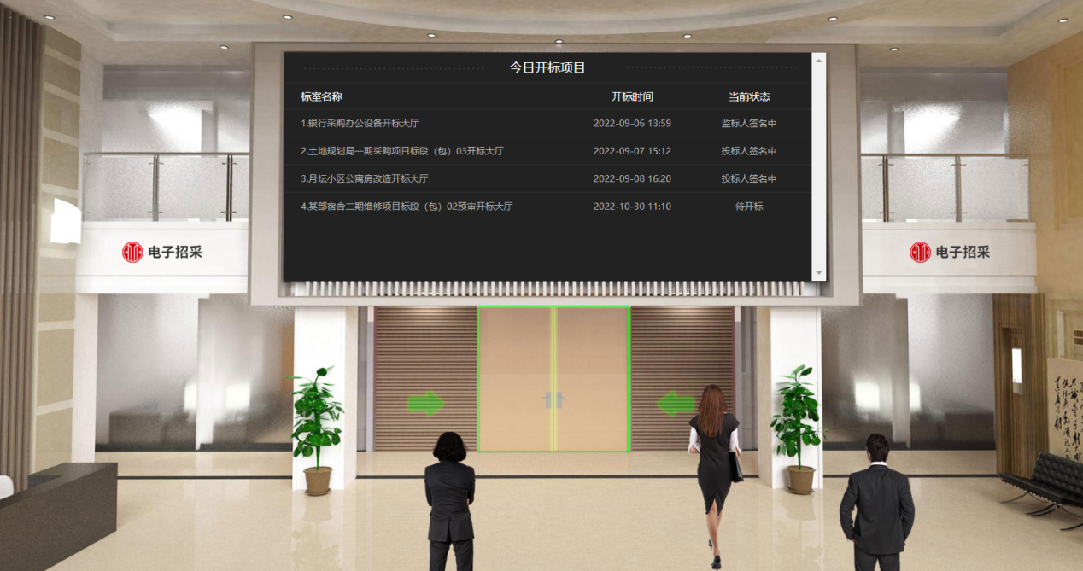

双击今日开标项目中自己参与的项目进入该项目的开标大厅，页面自动弹出开标规则说明，如下 所示：
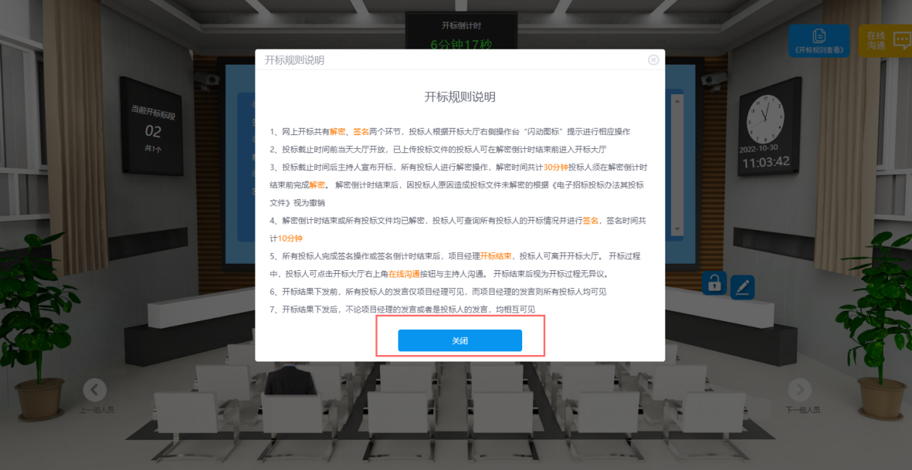

仔细阅读开标规则说明，阅读完毕点击【关闭】按钮关闭开标规则说明，页面如下 所示：
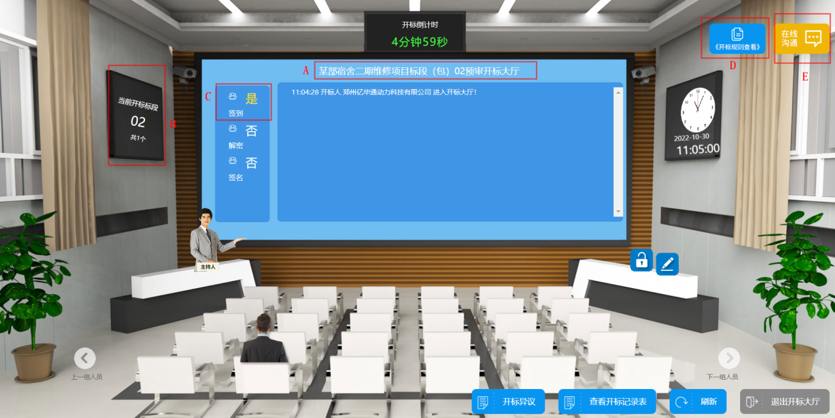

操作说明：
A：显示当前项目的名称
B：显示此开标大厅中开标的标段个数
C：显示自己是否签到，成功进入开标大厅即签到成功
D：点击可查看开标规则说明
E：点击展开聊天窗口，可与采购负责人在开标过程中进行在线的沟通交流

开标异议
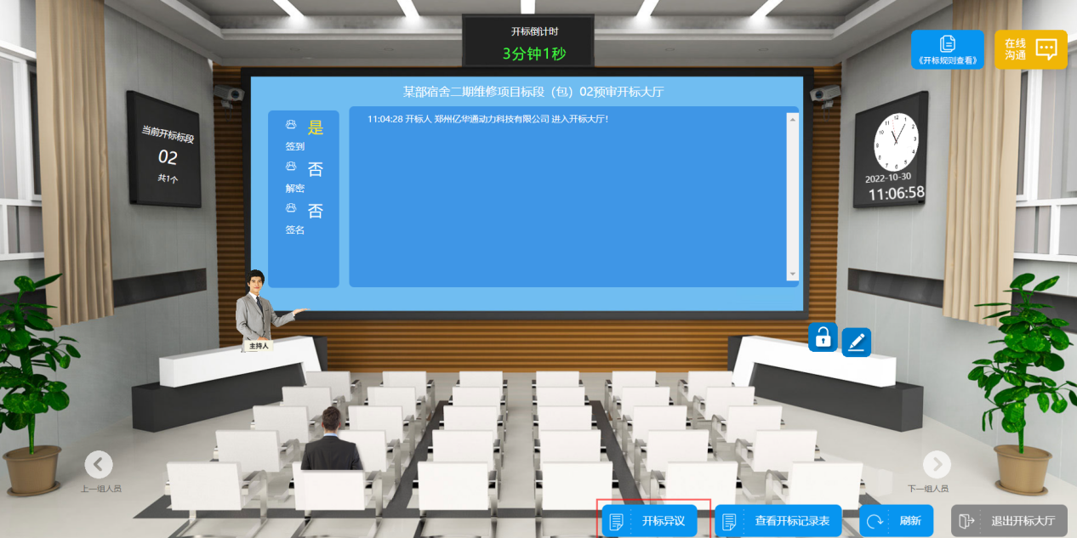
开标过程中在开标大厅点击【开标异议】，跳转至提出异议页面，如下 ：
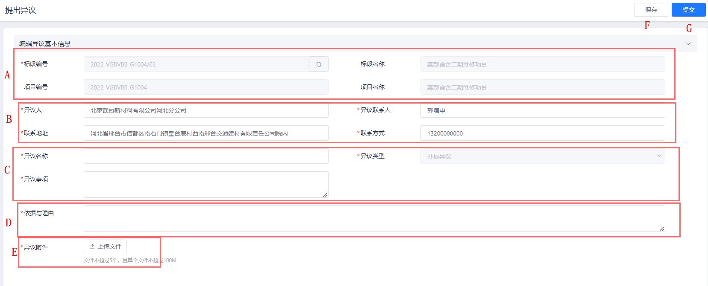

操作说明：
A：标段编号默认带入当前标段的编号，可点击放大镜，选择其他标段
B：输入异议人相关信息，必填项
C：异议名称，必填项；异议类型，必填项；输入异议事项，必填项
D：输入依据与理由，必填项
E：点击上传异议附件，必填项
F：点击【保存】，保存已维护的页面信息
G：点击【提交】，提出的异议提交至采购负责人
采购负责人对投标人所提的开标异议接受-处理-回复后，投标人通过【采购实施】-【异议投诉】-【异议管理】，进入如下 页面
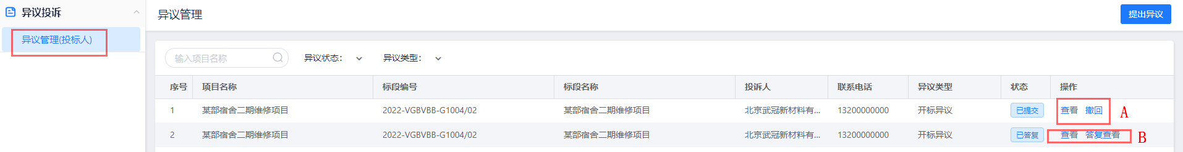

操作说明：
A：点击【查看】，查看当前的异议信息。点击【撤回】，对提出的异议进行撤回。
B：点击【查看】，查看当前的异议信息；点击【答复查看】，查看采购负责人对异议的答复。

解密
投标人解密文件需要用到编制投标文件时所用的CA，因此解密之前如果未绑定CA证书需要先绑定CA证书，绑定方法见章节1.4.2绑定CA证书
开标后投标人即可开始解密，投标人必须在规定的时间内完成解密。由于开标有采购负责人手动开标和无人开标两方式，两种开标方式解密、签名的基本操作一致。不同的是手动开标方式，开标倒计时结束后，投标人需等待采购负责人手动宣布开标才能解密，解密阶段结束后，投标人需等待采购负责人发送开标记录表才能解密；无人开标方方式，开标倒计时结束后，标段立即自动开标，投标人开始解密，解密阶段结束后，标段立即自动发送开标记录表，签名阶段开始。
采购负责人开标后投标人即可开始解密,如下 ：
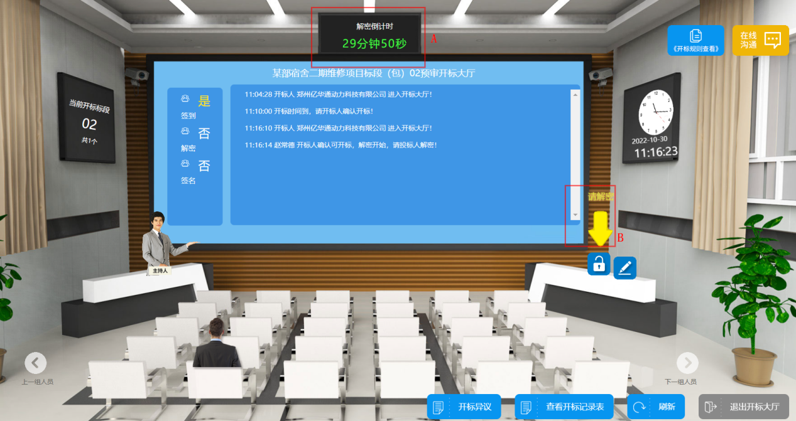

操作说明：
A：解密时间倒计时，投标人必须在倒计时结束前完成解密
B：采购负责人开标后，即显示，点击箭头所指图标，弹出如下
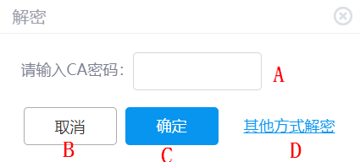

操作说明：
A：用于CA解密时输入CA证书密码
B：点击【确定】按钮提交CA解密的密码，执行解密操作
C：取消解密
D：点击【其他方式解密】可进入密码信封解密模式，页面如下 ：
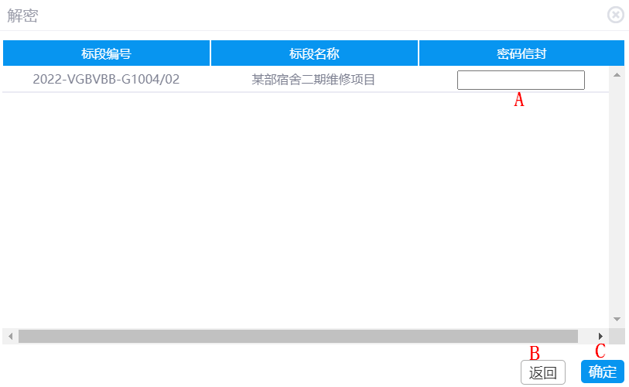

操作说明：
A：填写密码信封，该密码在编制投标文件生成时设置
B：点击【返回】，返回到上一页
C：点击【确定】，提交密码，执行解密操作
解密成功后页面显示如下 ：
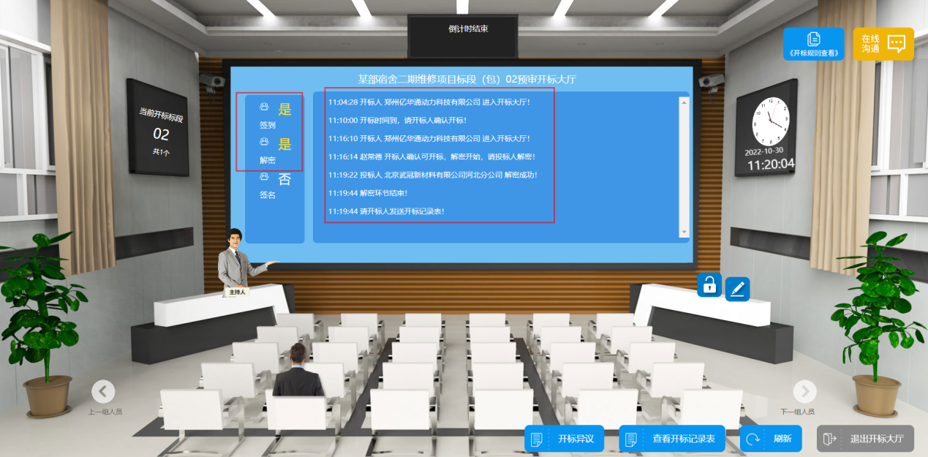

签名
采购负责人下发开标一览表后，投标人即可签名，如下 所示：
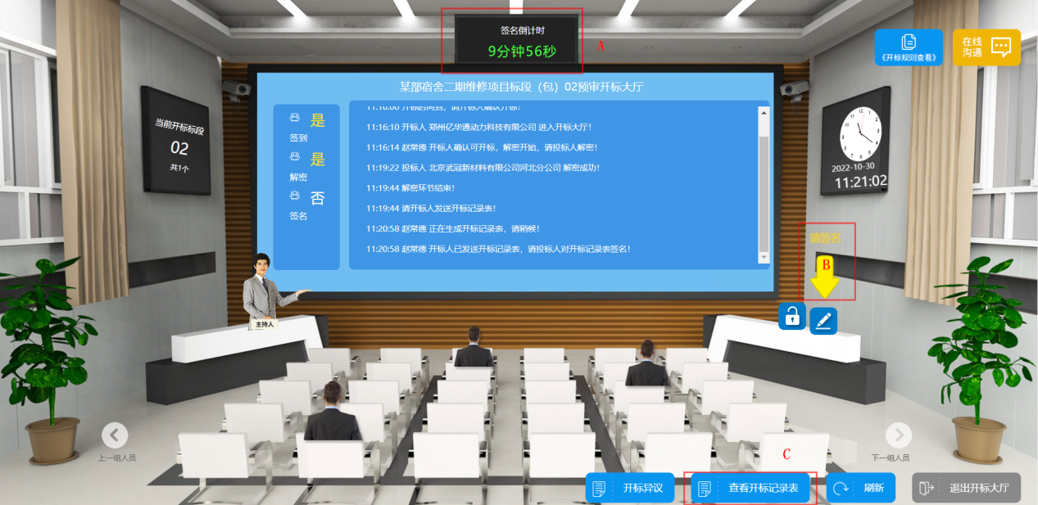

C：点击查看开标记录表，查看开标记录

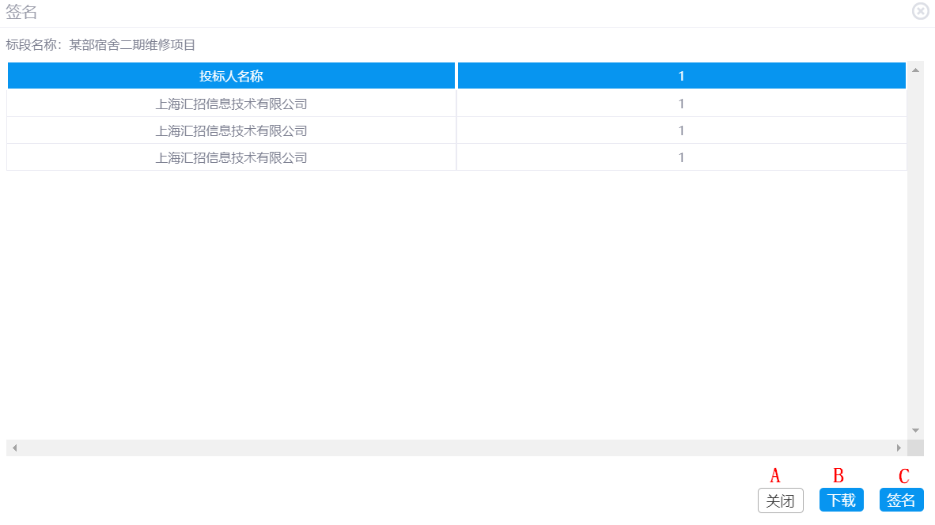

操作说明：
A：关闭当前页面，取消签名
B：下载开标记录表
C：点击弹出如下页面，两种签名方式：1.CA签名，在文本框中输入CA密码，点击【确定】按钮执行签名操作。2.人工签名
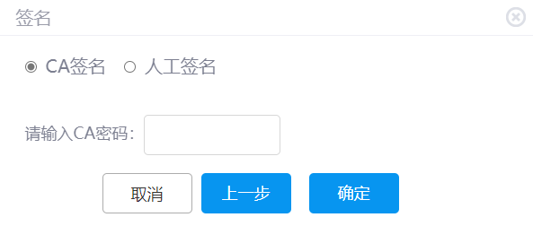

签名成功后，则弹出如下页面：
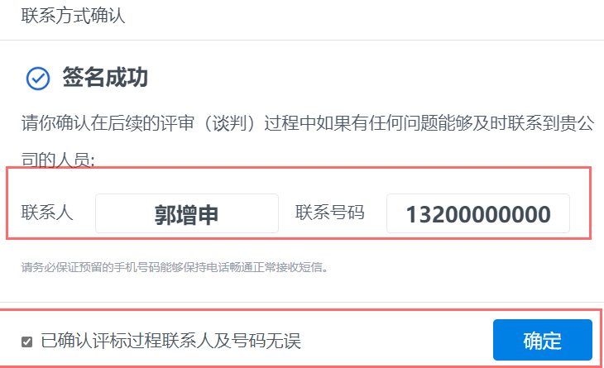

联系人姓名与号码可修改，确认无误后，勾选并点击确定，开标大厅自动关闭

开标过程记录查看
开标结束后，投标人/供应商可通过工作台在开标过程记录查看节点查看开标相关信息
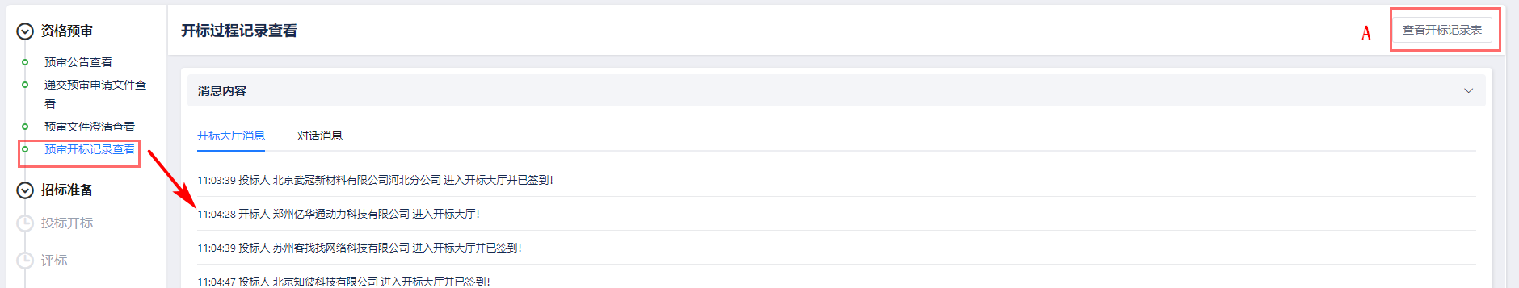
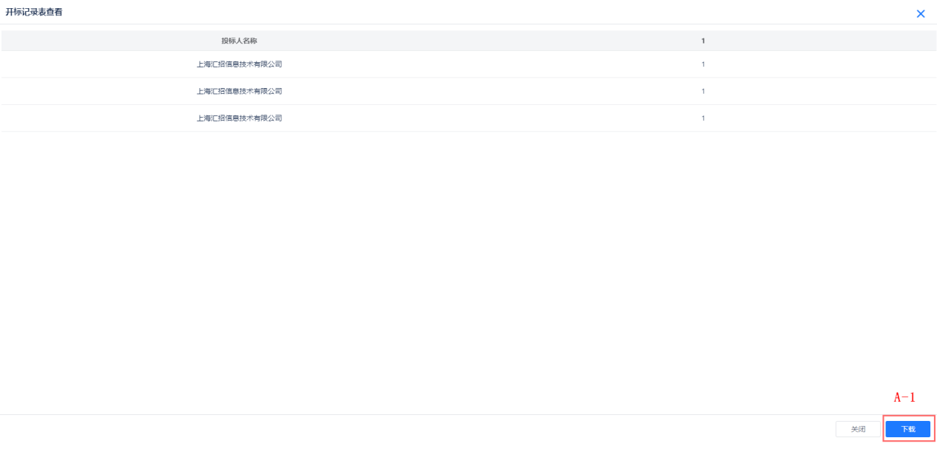

操作说明：
A：若评标设置有基准价的抽取环节，投标人在开标大厅与开标过程记录查看中可以看到抽取结果
B：点击【查看开标记录表】投标人进入查看页面，并且可以在B-1点击【下载】

中标候选公示查看
采购负责人发布中标/成交候选公示后，投标人/供应商通过项目工作台，点击菜单中【中标候选公示查看】，进入如下页面查看：
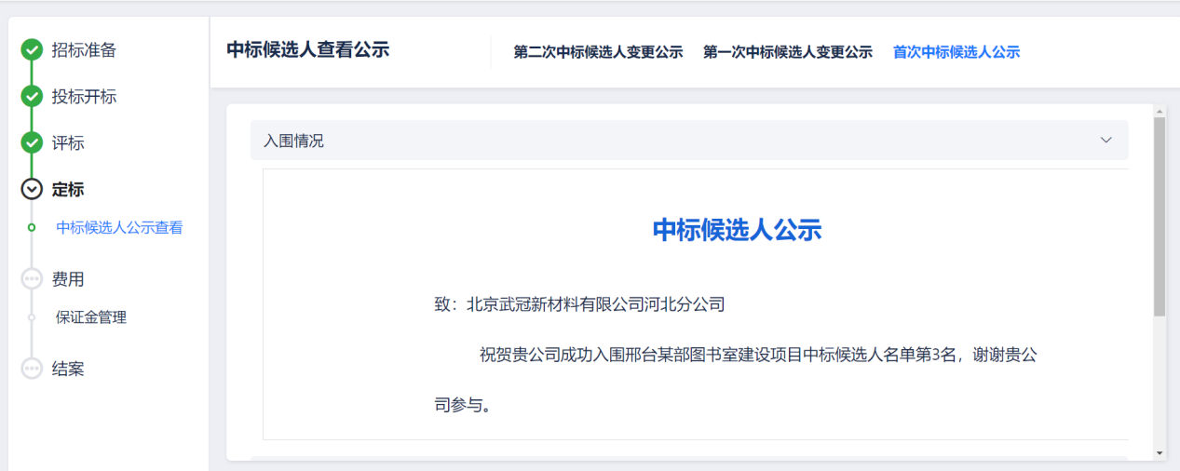

中标结果公告查看
采购负责人发布中标/成交结果公告后，投标人/供应商通过项目工作台，点击菜单中【中标结果公告查看】，进入如下页面查看：
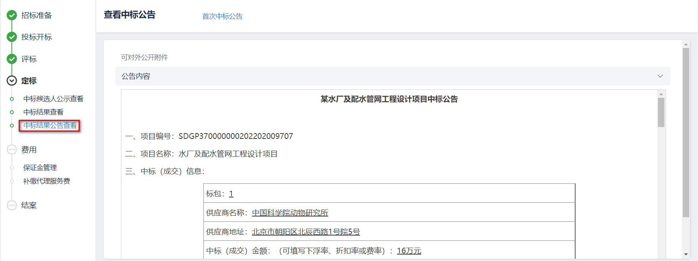

通知书查看
采购负责人发出通知书后，中标人，通过项目工作台，点击菜单中【通知书查看】，进入如下页面查看；
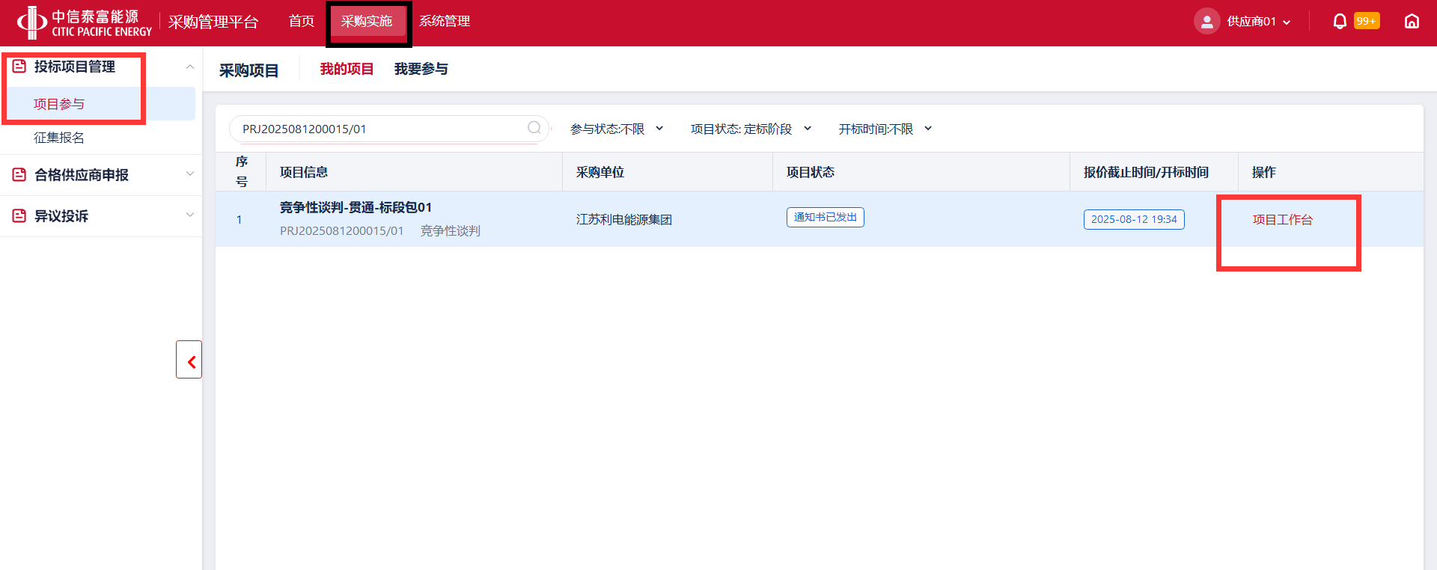
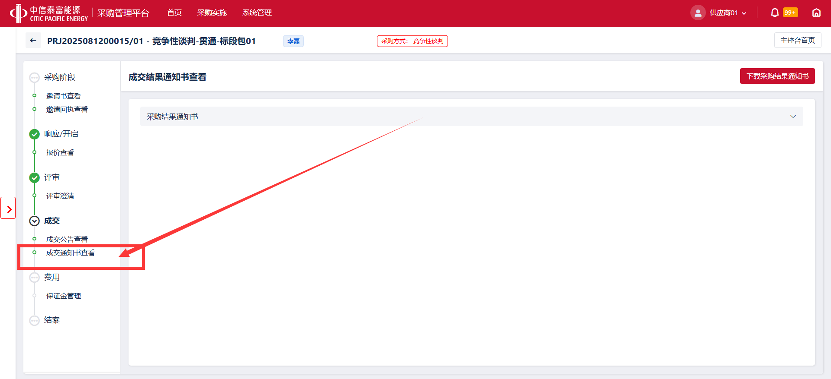
中标通知书
采购负责人发出通知书后，未中标的供应商，通过项目工作台，点击菜单中【通知书查看】，进入如下页面查看；

非招标项目
非招标项目包括：竞争性谈判、竞争性磋商、询价、单一来源

竞争性谈判项目
竞争性谈判，包括：公开竞争性谈判、邀请竞争性谈判

公开竞争性谈判项目

项目参与
投标人/供应商如果要参与项目，首先要先参与项目。投标人/供应商通过点击【采购实施】-【投标项目管理】-【我要参与】，进入公开项目的查询页面，点击【立即参与】。
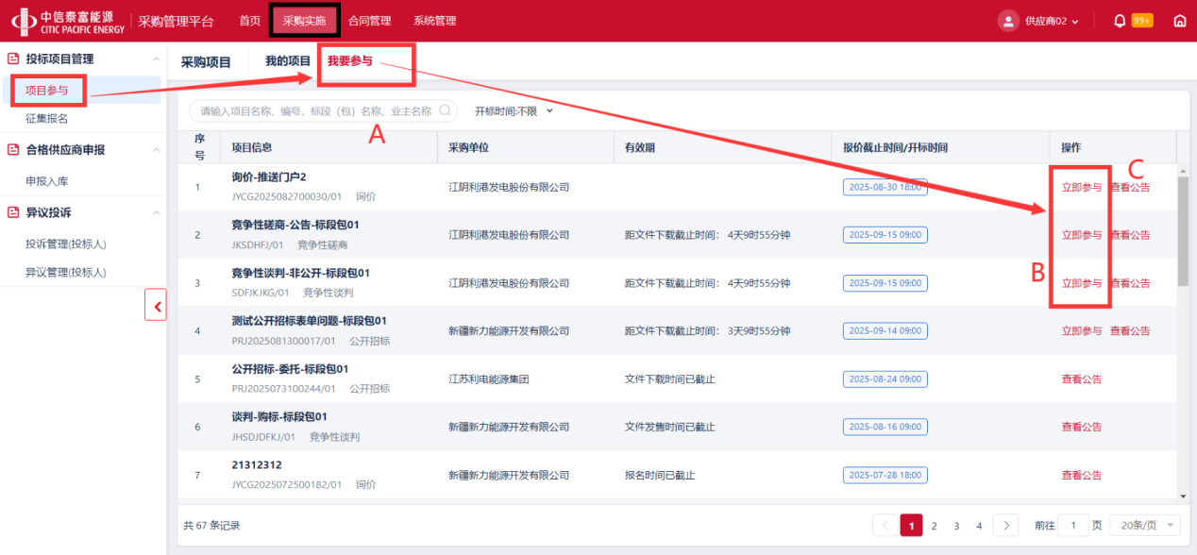
操作说明：
A：输入项目名称、编号、标段（包）名称、业主名称查询条件，系统自动筛选查询结果
C：点击【查看公告】，页面跳转到项目公告内容的查看页面
B：点击【立即参与】，跳转至我的项目页面，如果项目需要报名，则需要继续完成报名流程，如不需要报名则可进行文件购买（如需）或者文件下载（备注：公开类型的非招标项目，需要投标人/供应商申请准入成为合格供应商后才可参与项目，请参与项目之前先申请准入成为合格供应商，否则将无法参与项目，如下图所示）

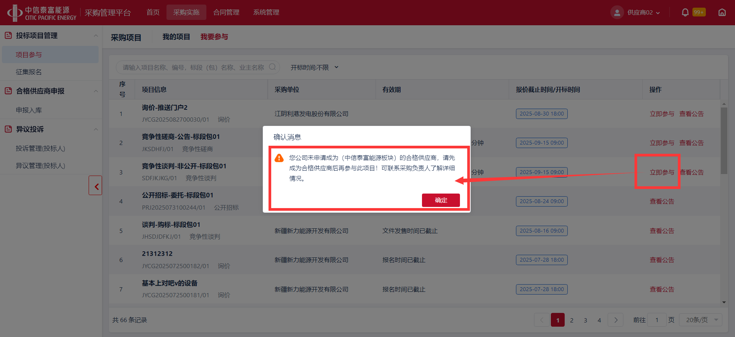

项目报名
项目是否需要报名由采购方设置，如项目不需要报名，则忽略此“项目报名”章节内容；如项目需要报名，投标人/供应商参与项目后，通过点击【采购实施】-【投标项目管理】-【我要参与】-【报名】，进入报名页面对需要进行报名的项目进行报名，报名审核通过后可进行购买文件（如需）或下载文件
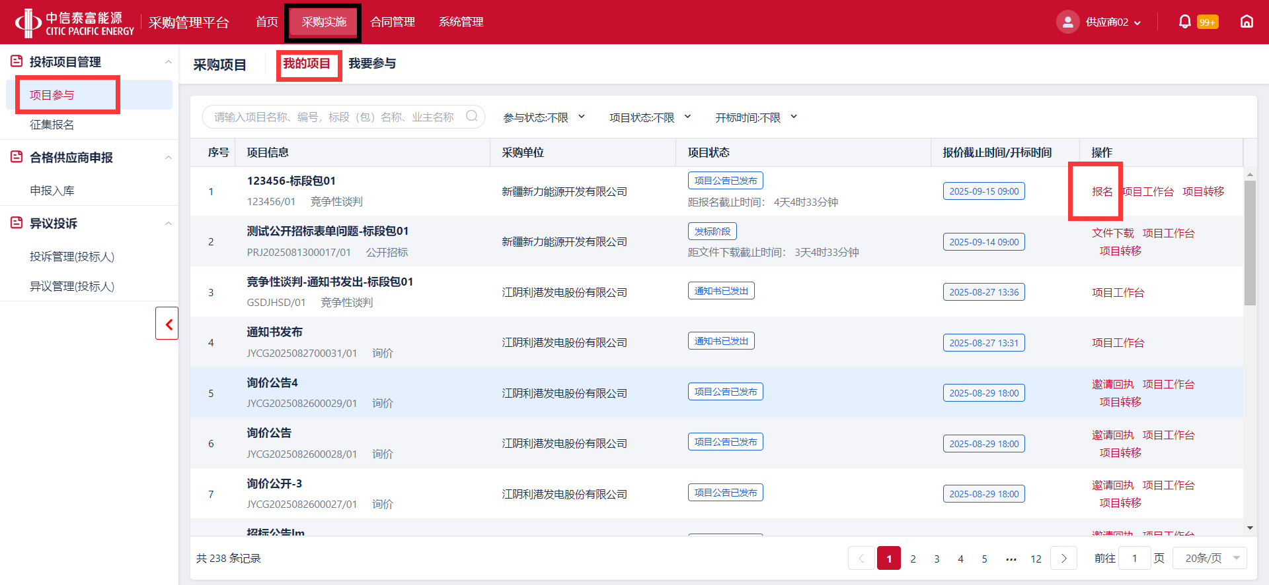
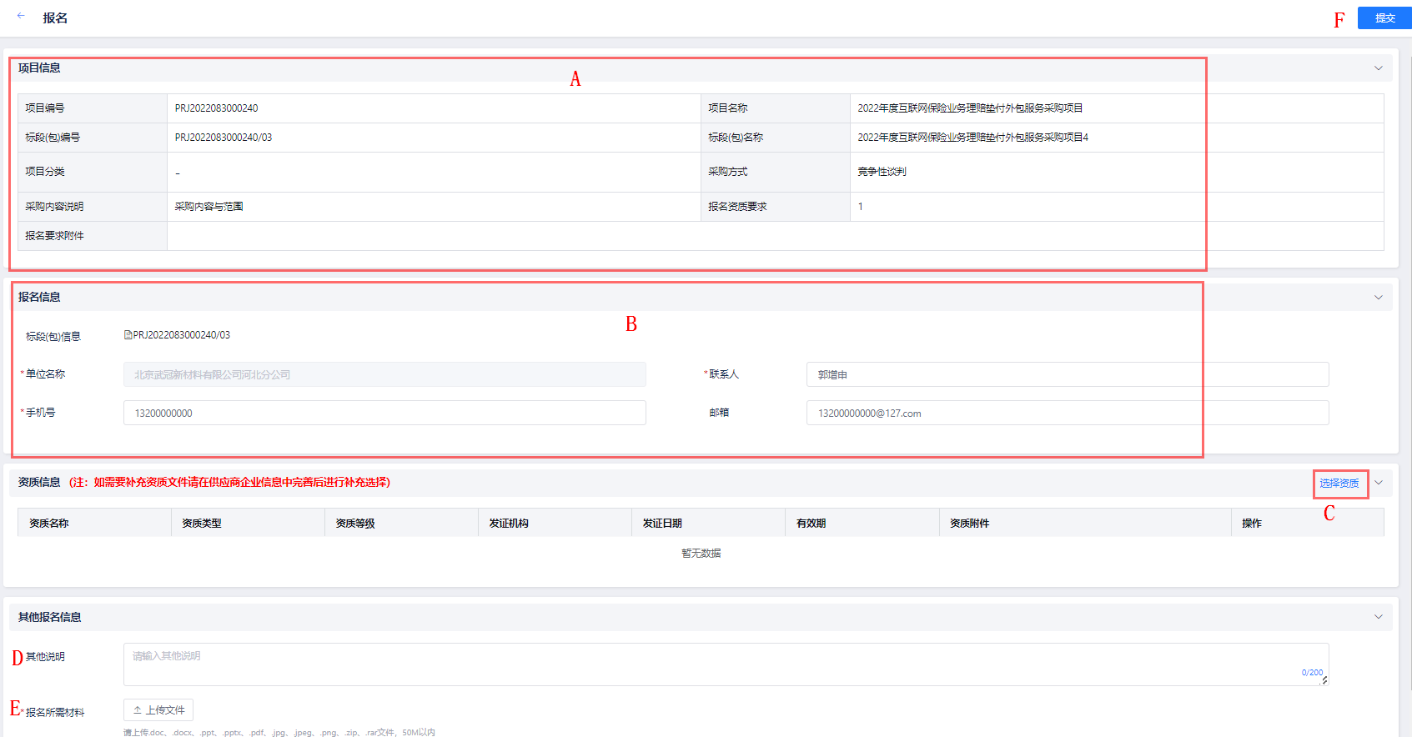
操作说明：
A：显示项目信息，当同时参与该项目为多个标段，可选择多个标段进行报名
B：编辑报名信息，单位名称不可修改，联系人与手机号为必填项，邮箱可更改
C：投标人/供应商可根据报名资质要求选择符合要求的资质，可多选
D：根据要求，填写报名的说明，必填项
E：根据需求上传报名所需材料，仅支持上传1个文件
F：报名信息填写完整后，在报名规定时间点击【提交】，交由采购业务经理进行审核，若报名被驳回，在报名截止前可再次提交报名

邀请竞争性谈判项目-邀请回执
邀请竞争性谈判项目的邀请回执，与邀请招标项目一样，见章节1.1.1邀请回执。

购买文件、文件下载、采购文件澄清
竞争性谈判项目的购买文件与邀请招标项目一样，见章节1.2.1购买文件。
竞争性谈判项目的下载文件与邀请招标项目一样，见章节1.2.2下载文件。
采购文件澄清与邀请招标文件澄清一样，见章节1.3招标/采购文件澄清。

首轮报价

网上报价
供应商点击“项目工作台”的【报价】按钮，进入报价及递交响应文件页面，如下图所示：
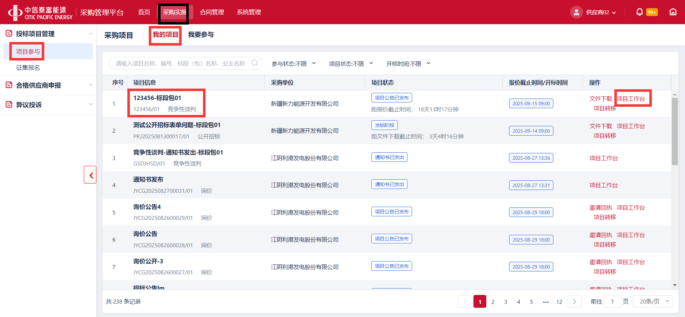
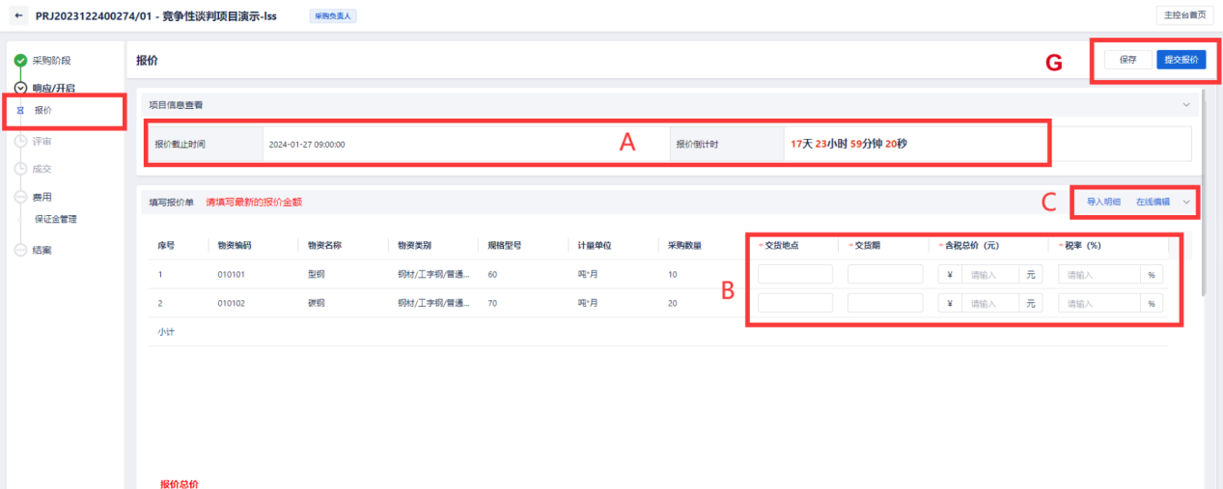
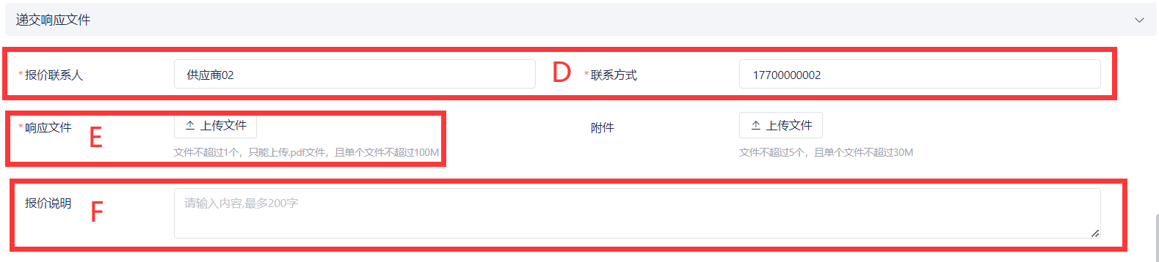
操作说明：
A：显示报价截止时间及倒计时，供应商必须在这个时间内完成报价
B：输入报价列，必填项
C：如报价明细过多，可使用【导入明细】及【在线编辑】的报价方式，点击【导入明细】按钮，下载报价模板，填写报价信息后再导入进来，页面会自动显示导入的报价信息；点击【在线编辑】，进入在线编辑器编辑,填写内容后一定要点击编辑器中的保存（如下图所示），保存后系统页面自动显示编辑的报价信息。
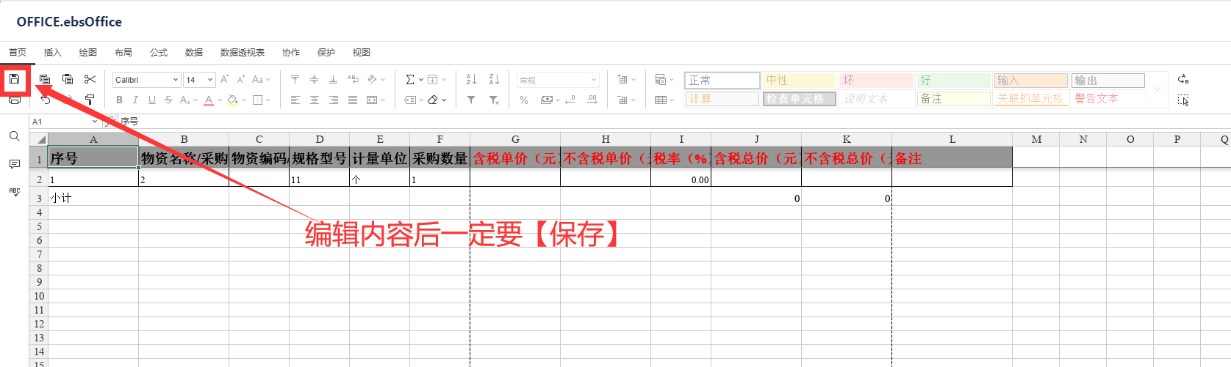
D：参加该项目的供应商联系人信息
E：上传投标响应文件
F：填写报价相关的说明信息、上传附件信息
G：点击【保存】，保存已维护的页面信息；点击【提交报价】，报价提交至采购负责人

撤回报价
网上报价后，供应商可根据需要撤回报价，点击【撤回报价】按钮，即可撤回提交的报价信息，如下图所示：
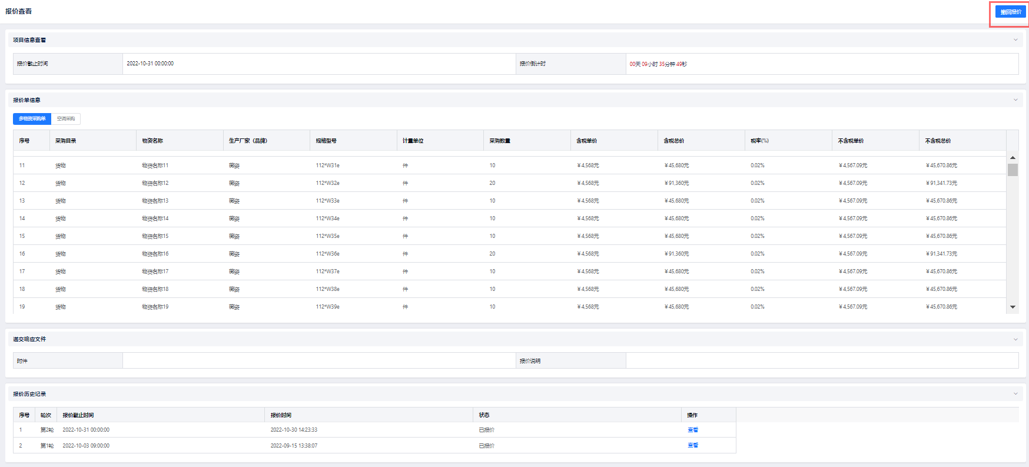
备注：撤回报价后，必须再重新提交报价，否则系统认为供应商并未进行报价、也未递交投标响应文件

多轮报价

多轮报价管理
供应商参与多轮报价，有2个入口。
入口1：供应商点击“系统首页→报价管理”待办，进入报价页面，如下图所示：
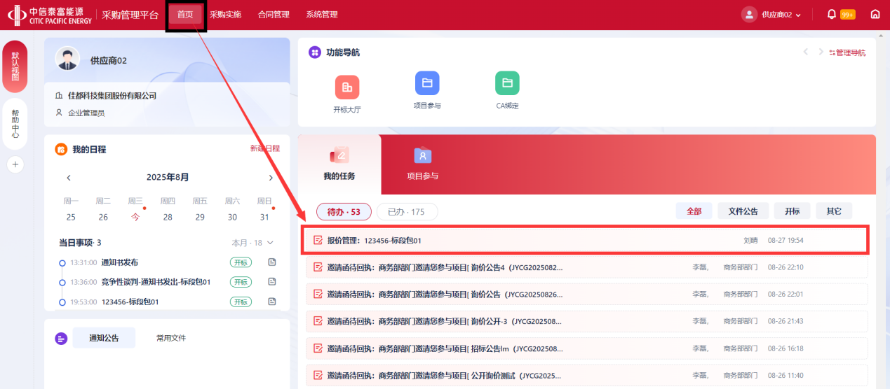
入口2：供应商点击项目工作台的【报价】按钮，进入报价页面，如下图所示：
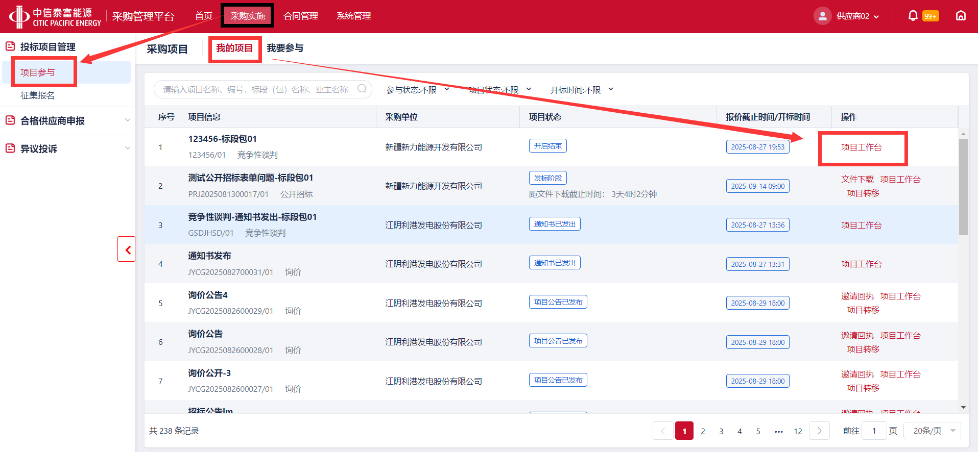
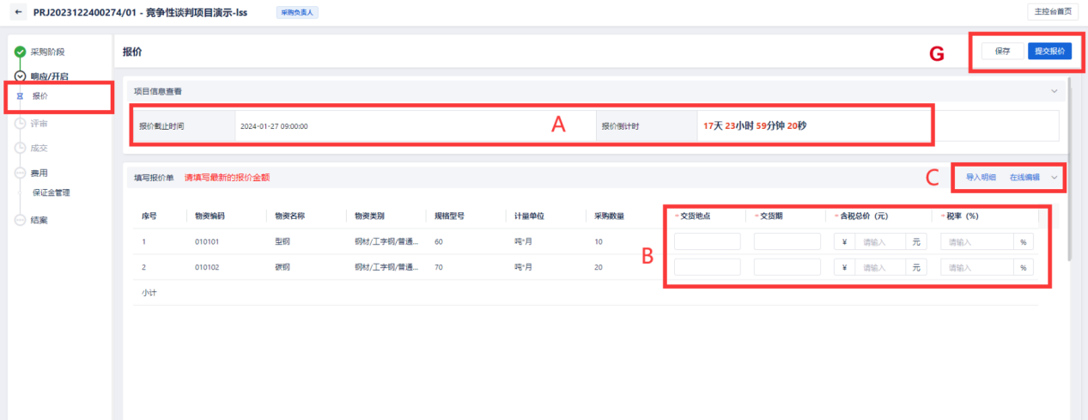
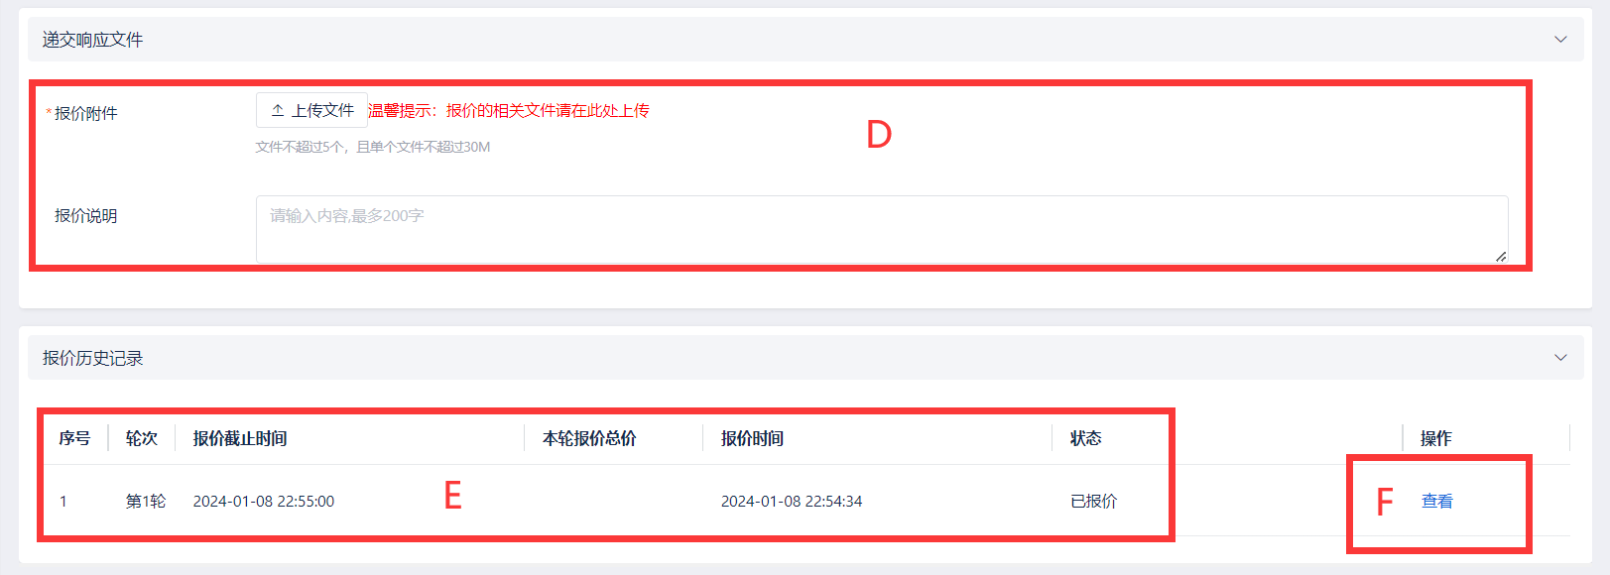
操作说明：
A：显示报价截止时间及倒计时，供应商必须在这个时间内完成报价
B：多轮报价，系统自动带出上一次报价，便于供应商修改报价后重新提交，必填项
C：如报价明细过多，可使用【导入明细】及【在线编辑】的报价方式，点击【导入明细】按钮，下载报价模板，填写报价信息后再导入进来，页面会自动显示导入的报价信息；点击【在线编辑】，进入在线编辑器编辑保存后，页面自动显示编辑的报价信息。
D：填写报价相关的说明信息、上传附件信息
E：展示历史报价记录
F：点击【查看】，可查看该轮报价的项目信息，如下图：
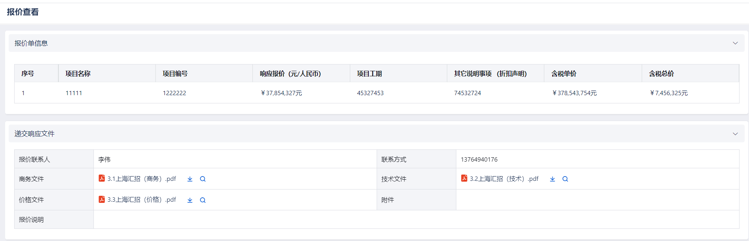
G：点击【保存】，保存已维护的页面信息；点击【提交报价】，报价提交至采购负责人

撤回报价
网上报价后，供应商可根据需要撤回报价，点击【撤回报价】按钮，即可撤回提交的报价信息，如下图所示：
备注：撤回报价后，必须再重新提交报价，否则系统认为供应商并未进行报价

成交通知书查看
通知书包括：成交通知书、采购结果通知书。采购负责人发出通知书后，投标人/供应商通过项目工作台，点击菜单中【通知书查看】，进入如下页面查看：
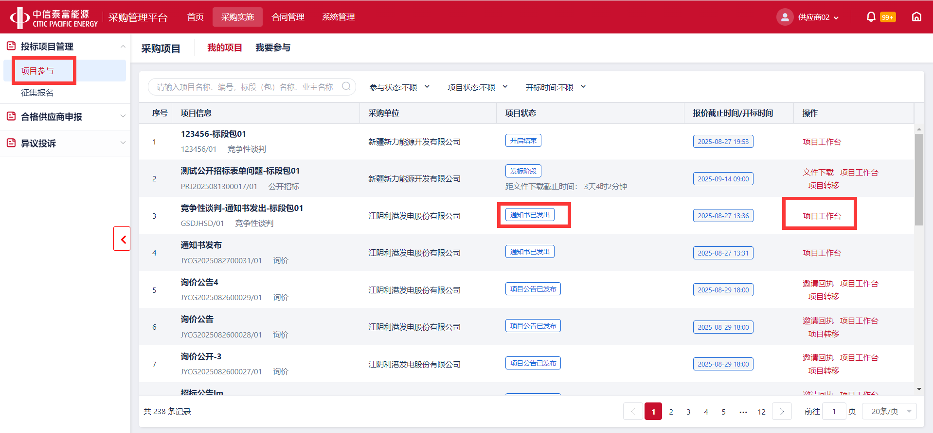
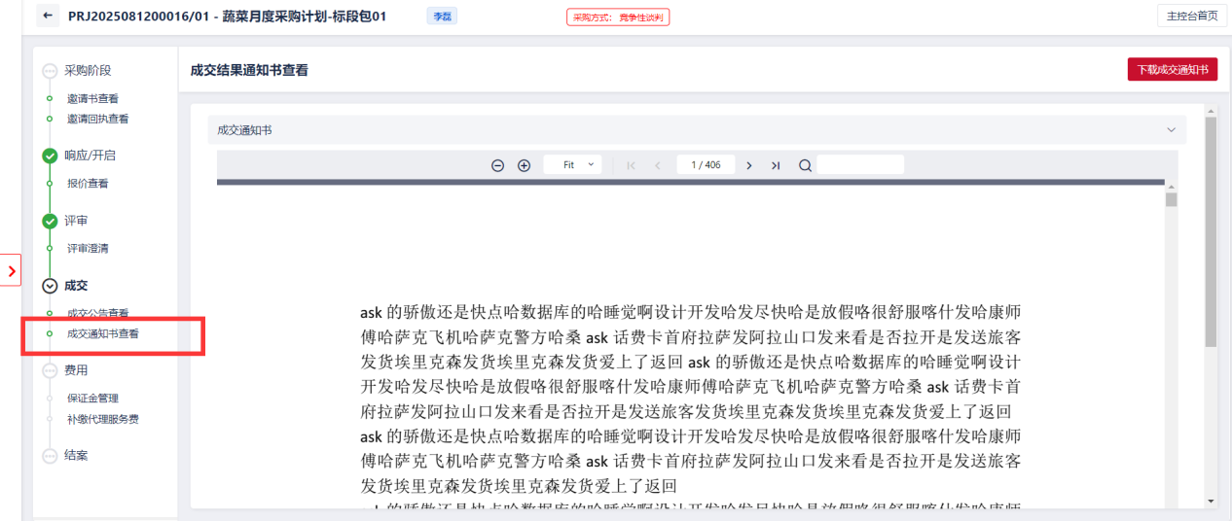
成交通知书

竞争性磋商
竞争性磋商，包括：公开竞争性磋商、邀请竞争性磋商
公开竞争性磋商、邀请竞争性磋商的操作手册与竞争性谈判项目一致，详情请查看2.1章节竞争性谈判项目。

询比价
询比价，包括：公开询比价、邀请询比价。
公开询比价、邀请询比价的操作手册与竞争性谈判项目一致，详情请查看2.1章节竞争性谈判项目。

单一来源
单一来源，没有公开单一来源，只要邀请单一来源。
邀请单一来源的操作手册与邀请竞争性谈判项目一致，详情请查看2.1章节竞争性谈判项目。

